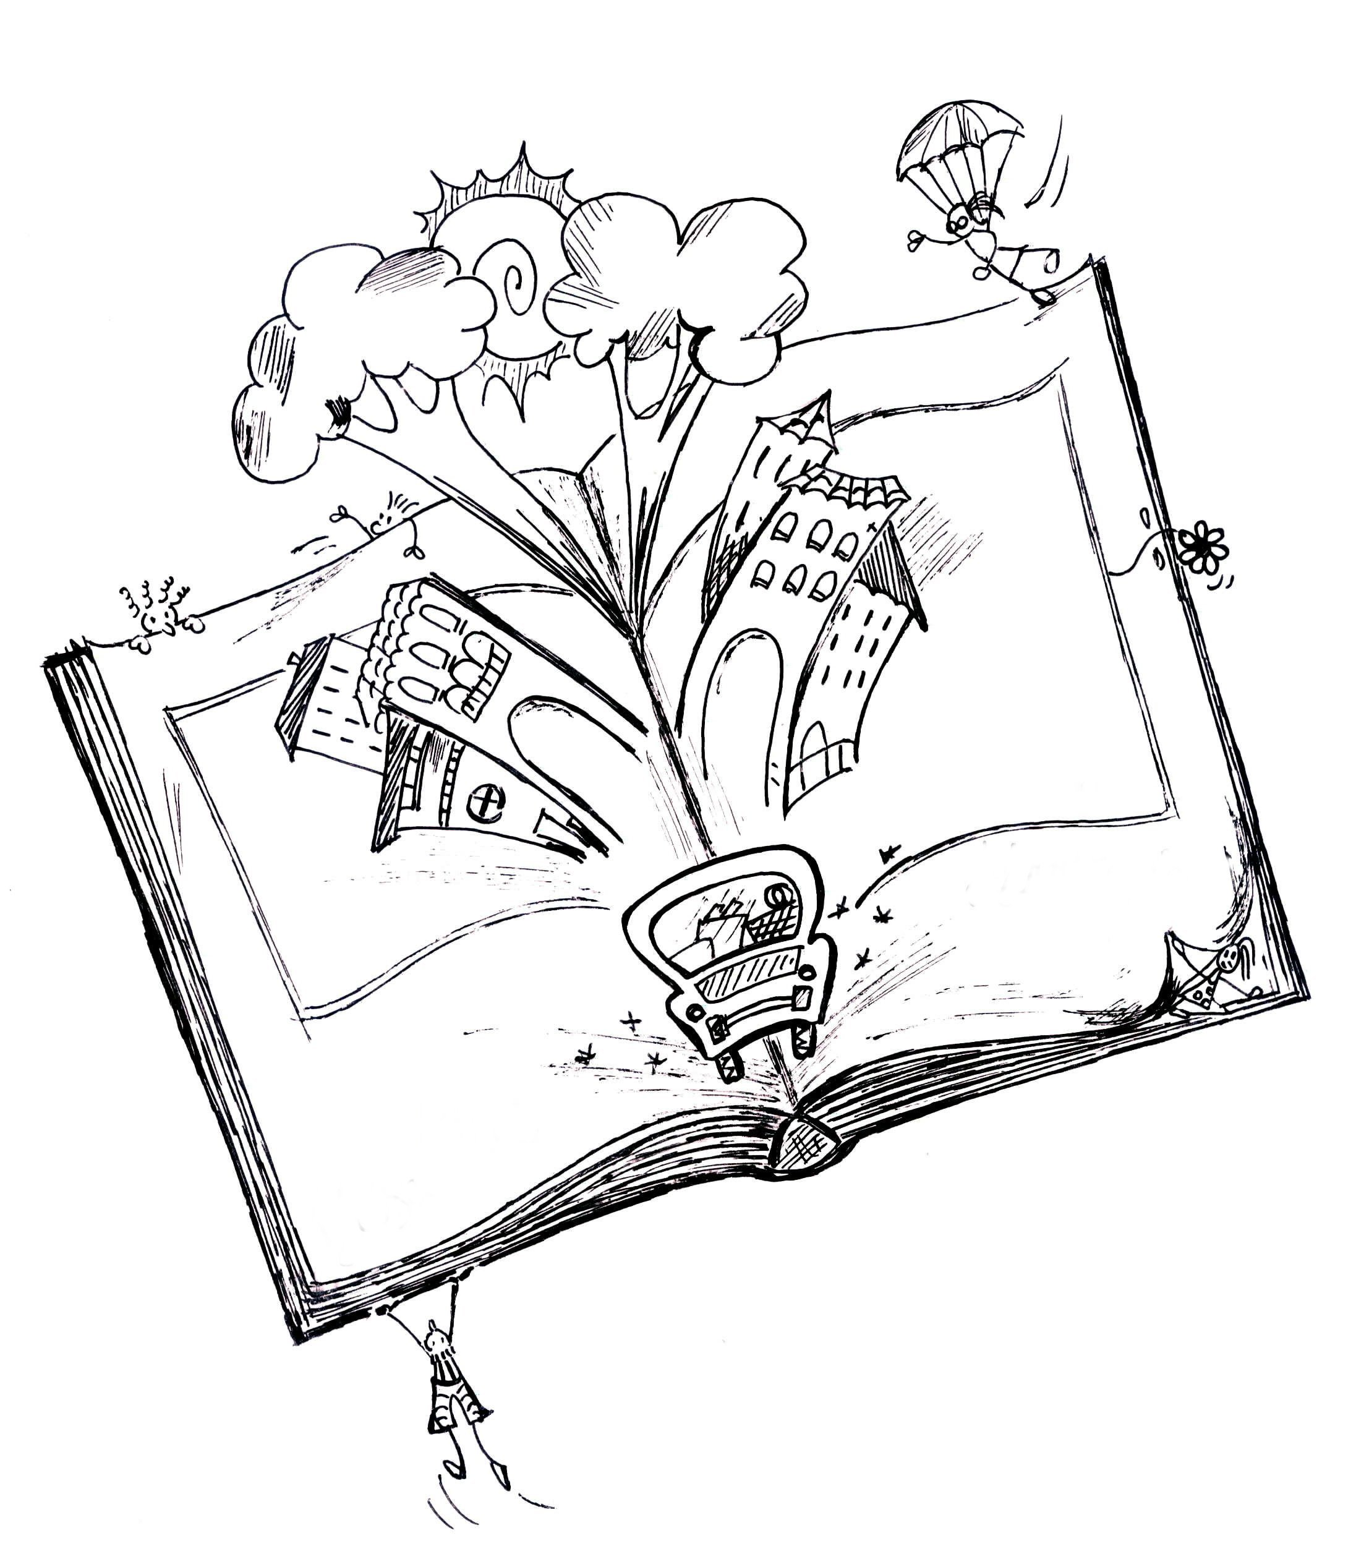
¿ Qué es Gusantina ?

GUSANTINA es un Proyecto Educativo desarrollado en el barrio de la Magdalena, que inicia su andadura como Centro Infantil en el año 1990, gestionado por la A.V.V. Lanuza - Casco Viejo.
En el 2009 se genera una Asociación socioeducativa con su mismo nombre para construir nuevos proyectos. Algunos de ellos vinculados directamente con el centro Infantil Gusantina (Trabajo preventivo con familias y chavales en situación de riesgo, Deporte en Familia, Mimbres…) o que trascienden las barreras del barrio llevando su esencia educativa (Joaquín Roncal, Animación a la lectura, Danzaterapia…)

El trabajo del Centro se orienta a partir de tres objetivos generales:
- Prevenir la marginación infantil, mejorando la calidad de vida de los niños y las niñas del barrio de la Magdalena.
- Crear espacios de convivencia, integración y tolerancia entre niñ@s y familias de distintos grupos socioculturales del barrio.
- Apoyar la coordinación de todos los recursos y programas que intervienen en la vida de los niños y niñas para dar respuestas adecuadas y eficaces.

¿Dónde estamos?.- Análisis de la realidad.

En la Magdalena la realidad de la infancia es diversa, mezcla de diferentes modelos familiares, puzzle de gentes, vecinos “de siempre” que se encuentran con nuevos compañeros de barrio, con personas que llegan a este país cargadas de ilusiones y de dificultades. En medio de esa red de relaciones “por construir” (en Gusantina participan familias procedentes de 30 países) la infancia adquiere un protagonismo fundamental: es el denominador común de estas diferencias. Todas las familias, sean de uno u otro perfil socio - económico, provengan de una u otra cultura, intentan desarrollar adecuadamente su rol parental. Pero el éxito de este intento no siempre es el mismo, porque las historias, las trayectorias formativas y económicas, las posibilidades, las vivencias emocionales... son muy diferentes.

En medio de esa realidad compleja (por lo “diferente”, por el contraste...) y, al mismo tiempo, riquísima (llena de posibilidades de encuentro, de generación de red social que “sostiene” la realidad...) es donde desarrollamos nuestra tarea educativa.

Nos dirigimos en un primer momento a una población amplia (más de 800 niñ@s participan a lo largo de una año, en las diferentes ofertas educativas) y desde ahí vamos profundizando en necesidades distintas, vamos generando grupos educativos diversos que respondan de forma más ajustada a las necesidades detectadas. De esta manera vamos llegando, en el nivel de trabajo educativo más intenso, al individuo y a cada núcleo familiar.

Nuestro trabajo se centra en el ámbito de las necesidades sociales y emocionales: gestar grupos, dar herramientas que nutran lo emocional, ofrecer referentes educativos centrados en las posibilidades, devolviendo el protagonismo a los niños y niñas.

Ante situaciones de crisis como las que estamos viviendo, es necesario que pongamos en valor gestos solidarios, acciones que inviten a ponerse en el lugar del otro, ideas creativas… El espacio lúdico invita a la participación compartida; el juego pone en alza valores que no aparecen en la bolsa de los mercados. Es momento de empujar espacios educativos, de mejorar la calidad de nuestras presencias educativas en los barrios. La infancia genera esperanza, sueños. No podemos dejar que pueda más el “desconocido mercado”. Urge una fuerte “inversión” en tareas educativas.

¿Qué pretendemos?
Objetivos del Proyecto de intervención:

Hacia la infancia…
- OFRECER SEGURIDAD EMOCIONAL AL NIÑO/A Y A SU FAMILIA

- DESARROLLAR LAS CAPACIDADES INDIVIDUALES A TRAVÉS DE PROYECTOS LUDICOS GRUPALES.

- CONOCER LA REALIDAD DIVERSA DEL BARRIO MEDIANTE EL JUEGO Y EL APRENDIZAJE COTIDIANO.

- ESTABLECER RELACIONES SOCIALES APRENDIENDO A JUGAR CON EL OTRO ARTICULANDO PROGRESIVAMENTE LOS PROPIOS INTERESES, PUNTOS DE VISTA Y APORTACIONES CON LOS DEMÁS.

Hacia la comunidad…
- QUE EL BARRIO SEA UN ESPACIO DONDE LA INFANCIA ADQUIERA PROTAGONISMO.

- Y para este año 2010/2011:

OFRECER SEGURIDAD EMOCIONAL AL NIÑO/A Y A SU FAMILIA
Hacia las familias…
1 - Abrir vías que permitan a las familias participar en los procesos de grupo de edad.

Hacia los niños y niñas…
2 - Descubrir la propia identidad a través de diferentes formas de expresión.

DESARROLLAR LAS CAPACIDADES INDIVIDUALES A TRAVÉS DE PROYECTOS LUDICOS GRUPALES.
3 - Generar espacios grupales donde todas las voces sean escuchadas y tenidas en cuenta.

CONOCER LA REALIDAD DIVERSA DEL BARRIO MEDIANTE EL JUEGO Y EL APRENDIZAJE COTIDIANO.
4 - Desarrollar una mirada posibilitadota despertando la curiosidad ante realidades diversas

ESTABLECER RELACIONES SOCIALES APRENDIENDO A JUGAR CON EL OTRO ARTICULANDO PROGRESIVAMENTE LOS PROPIOS INTERESES, PUNTOS DE VISTA Y APORTACIONES CON LOS DEMÁS.
5 - Reconocer las propias emociones posibilitando su canalización de manera positiva
6 - Ser capaz de ponerse en el lugar del otro.

QUE EL BARRIO SEA UN ESPACIO DONDE LA INFANCIA ADQUIERA PROTAGONISMO.
7- Formar parte de la voz y opinión del barrio

¿Cómo lo hacemos?
Estructura. Temporalización. Ambientación, Metodología…
Para ello estamos presentes en los diferentes ámbitos de socialización del niño/a y, desde esta concepción global e integradora, nuestra actuación gira en torno a 3 programas:

1.- Programa de Atención a las familias
Se dirige fundamentalmente a las familias de l@s niñ@s que acuden al Centro en aquellas necesidades, acompañamientos, procesos, etc., que demandan tanto explícita como implícitamente. El trabajo se desarrolla a través de tres proyectos:

ØSeguimiento generalizado
Es necesario que la población del barrio utilice adecuadamente los servicios normalizados. La coordinación con los diferentes agentes socioeducativos se hace indispensable. Favorecer la respuesta más adecuada, articular procesos que se ajusten a las necesidades reales… Y también presentar nuestra propuesta, estar en las plazas, en las calles -divergús- allí dónde puede haber familias que aún no conocen “La Gusantina”.

ØSeguimiento tutorizado
Estar más cerca donde hay más “riesgos”, escuchando mucho, descubriendo no sólo carencias sino también potencialidades… Implicar a las familias en su proceso educativo, ofrecer recursos y acompañamiento dejando que sean ellos los auténticos protagonistas.

2.- Programa de Apoyo a la Escuela.
El Programa de Apoyo a la Escuela se dirige a los Centros escolares de la zona desarrollando actividades en las etapas de Educación Infantil (3-6 años), Educación Primaria (6-12 años) y Educación Secundaria (12-16 años). Su tarea se desarrolla entorno a un proyecto:

ØNormalización educativa
… coordinación con los agentes sociales y educativos, detección de necesidades que surgen en el proceso de escolarización, búsqueda de respuestas adecuadas, actuaciones complementarias desde el tiempo libre, apoyo a la integración de los chavales /as en el colegio y el instituto…

3.- Programa de Tiempo Libre.

MAYO, JUNIO Y SEPTIEMBRE
ØDivergús
Cuando llega el buen tiempo, el programa de tiempo libre “toma” la calle, la recrea para que sea de los niños. Un autobús amarillo se carga de juegos, de libros, de materiales de animación y convierte las plazas del barrio en espacios para el encuentro lúdico. Extendemos las jarapas, colocamos unos toldos e invitamos a grandes y pequeños a jugar.

JULIO Y AGOSTO
ØColonia urbana
Y en verano, hay mas tiempo para vivir intensamente con el grupo: quedar desde las 10 de la mañana, hacer excursiones por la ciudad, por los alrededores o incluso dormir una noche a la orilla del mar... Tres semanas para reír, para enfadarse y desenfadarse, comer, darse un baño juntos, contemplar las estrellas en la montaña... Una experiencia intensa repleta de posibilidades

DE OCTUBRE A ABRIL
Nos organizamos en grupos de edad:

ØGrupo de edad de 3-5 años: DIMINUTOS
Un espacio para los más pequeños para encontrarse, aprender a escuchar y respetar a los demás a través del juego, partiendo de los intereses concretos. Un lugar para invitar a las mamás a un taller, a una merienda, a una salida…Un ambiente adecuado y creativo para crecer en autonomía.
- Actividad en los locales
- Cuenta cuentos
- Psicomotricidad

ØGrupo de edad de 6-8 años. PEQUEÑOS
ØGrupo de edad de 9-11 años. MEDIANOS
El juego está presente en la realidad infantil, traspasa la barrera de la diferencia, aproxima realidades diversas. El juego y el juguete como motores fundamentales en todo el proceso de crecimiento de los chavales, en manos de los auténticos protagonistas de esta historia cotidiana: los niños y las niñas.
- Actividad en los locales
- Plaza San Bruno
- Deportes

ØGrupo de edad de 12 –14 años. MAYORES
Un espacio propio, donde estar a gusto y desde el que generar las actividades del grupo, de la pandilla. Salidas al cine, talleres, excursiones… pequeñas ilusiones, lenguajes y atuendos nuevos, parecen “inconstantes”… mezcla de realidades que buscan identidad.
- Deportes
- Red conecta
- Local
- Actividades en pequeños grupos

Calendarizamos los diferentes procesos para este curso 2010/2011

Septiembre | 30 al 3 | Divergús en Parque Bruil
 | 6 al 10 | Divergús en Parque Bruil
 | 13 al 17 | Divergús en Parque Bruil
 | 20 al 24 | Divergús en Plaza S P Nolasco
 | 27 - 1 | Divergús en Plaza S P Nolasco

Octubre | 4 al 13 | Cierre Programación curso
 | 19 | Día de Puertas Abiertas
 | 20 al 29 | “Nos presentamos: yo, tú , ... nosotros”

Noviembre | 2 al 19 | Proceso motivación Derechos de la Infancia
 | 17 | Fiesta de los Derechos de la Infancia
 | 23 al 29 | “Nosotros construimos grupo”

Diciembre | 29 al 22 | Proceso motivación Despedida del Año.
Diciembre | 21 | Fiesta despedida del año.
 | 23 al 31 | Programación especial de Navidad.

Enero | 3 al 7 | Programación especial de Navidad
 | 10 al 28 | Elaboración del Peguna

Febrero | 31 al 4 | Presentación del Peguna
 | 7 al 3 | Proceso motivación Carnaval

Marzo | 2 | Fiesta del Carnaval
 | 7 al 11 | Semana de Transición
 | 14 al 31 | Proceso motivación Contada

Abril | 1 al 15 | Proceso motivación Contada
 | 13 | Contada de Cuentos
 | 18 al 25 | Programación especial Semana Santa.
 | 25 al 29 | “Evaluando mi grupo”

Mayo | 3 al 31 | Divergús

Junio | 1 al 9 | Divergús
 | 10 al 17 | Preparación Verano
 | 20 | Comienzo del Verano 2011.

Julio |  | Verano 2011.
Agosto |  | Verano 2011.

De OCTUBRE A ABRIL…

Ambientación del espacio: Temporada de locales

El verano se prolonga en la Magdalena hasta Octubre. Septiembre es un mes para reencontrarnos en las plazas, para volver a tomar el pulso al barrio para ir, poco a poco, detectando intereses, disponibilidades de las familias, incluso nuevos vecinos. El centro no ha cerrado por vacaciones, es momento de ajustar y planificar. (Y es tiempo para que el equipo elabore y ajuste la programación trimestral que define el principio de un nuevo curso escolar)

Comenzamos en Octubre con un día de puertas abiertas. Es momento de descubrir algunos cambios, nuevos juegos o de encontrarse el espacio casi vacío para que ellos lo vayan ocupando… y sobre todo es el principio del grupo.

Empieza la temporada de locales (de Octubre hasta Semana Santa). Aunque no abandonamos la presencia en la calle, esta se hace menos intensa.

A lo largo de la misma, vamos recorriendo propuestas temáticas que centran nuestra acción educativa: son Proyectos grupales que trabajaremos todo el centro y que nos servirán de eje organizativo para que cada edad concrete su propuesta. Es una manera de ofrecer seguridad y rutina: van surgiendo escenarios de fondo comunes aproximadamente cada tres semanas, pero el matiz del decorado y el desarrollo de la obra se modifica totalmente: los protagonistas mandan y establecen cómo nos podemos adentrar en:

- Derechos de la Infancia
- Celebración de la Navidad
- Periódico Gusantinero del Nuevo Año (Peguna)
- Carnaval
- Contada de cuentos por el barrio

Metodológicamente el equipo definirá con qué herramientas vamos a trabajar cada grupo de edad, en base a lo observado y evaluado el curso anterior ¿dónde tenemos que incidir para responder más adecuadamente a los objetivos?

Todos los proyectos culminarán en una fiesta final, en la calle, consiguiendo así una acción positiva que incidirá en la construcción de un “barrio donde la infancia adquiera protagonismo”

Cada uno de estos proyectos desarrollan actividades variadas: movimiento corporal, talleres de creación plástica, juegos en el local, teatro… Siempre contemplaremos al menos una salida para conocer, y aprender algo de nuestra realidad más próxima o más lejana, en función de la edad y el momento del grupo. Si planteamos alguna excursión vendrán definidas en la programación trimestral correspondiente y responderán a intereses culturales y/o medio ambientales.

También nos plantearemos de qué manera hacer partícipes a las familias y a través de qué actividades concretas (talleres de cocina, cuenta cuentos…).

Educamos

L@s protagonistas de nuestra intervención educativa son l@s niñ@s, l@s adolescentes, sus familias. Se trata de ofrecerles el puesto de actores y actrices evitando que sean mer@s espectadores/as de una actuación ajena a ell@s. Sus intereses, sus vivencias deben ser nuestra primera referencia.

Por tanto, el juego en especial, será nuestra base de relación con l@s chavales. El juego no sólo como método - generador de aprendizajes intelectuales, de valores, de hábitos –sino como fin en sí mismo - placentero. necesario –

Todo ello en un ambiente de cooperación, favoreciendo una ética de reciprocidad y solidaridad. Sabemos que la sociedad es competitiva, desintegradora, sexista... por lo que creemos necesario favorecer espacios de encuentro donde las diferencias se valoren como enriquecedoras y donde se descubra la universalidad de determinadas vivencias.

Consideramos que nuestra intervención debe partir de experiencias que sean significativas para l@s chaval@s, partiendo de sus ideas previas, con un planteamiento constructivista del pensamiento, de las actitudes...; Tendremos que observar, estando atentos a su situación, a la expresión de aquello que sienten, desean y necesitan. Esto exige un seguimiento individual. Acompañar, ayudar, evaluar... serán tareas que nos permitirán generar procesos educativos personalizados, enmarcados en un ambiente grupal y de socialización.

Apostamos por el intercambio y la reciprocidad entre culturas diferentes. Para ello intentaremos que se produzca el encuentro de los grupos culturalmente distintos, no sólo para enriquecer a l@s chaval@s a partir de la diversidad sino para que puedan llegar a instituir su propia diferencia como elemento positivo de su identidad a través del reconocimiento de los demás. Abandonaremos pues los estereotipos, los prejuicios, los apriorismos morales que jerarquizan espontáneamente las culturas y que son la base privilegiada del etnocentrismo, de la xenofobia y del racismo.

La autonomía de la persona, la posibilidad de decidir y optar, debe tener espacio en nuestra acción educativa. Esto supone: respetar, escuchar de forma activa, estar atento a los logros, no dejar de lado los fracasos y favorecer la autoevaluación - para que vayan descubriendo por ell@s mism@s sus valores, sus equivocaciones, sus éxitos... –

Apostamos por una acción educativa que abarque todos los aspectos de la persona, que parta de la vida y revierta en ella. Una concepción integral de la educación en la que entran en juego no sólo el individuo sino también su contexto. Por esta razón la familia, el colegio, la calle y el tiempo libre, serán objeto de nuestra intervención y en ellos trataremos de favorecer procesos educativos coherentes con las líneas aquí planteadas.

...desde una comunidad educativa...

Para nosotros el educador, la educadora, tiene que formar parte de un colectivo, de una comunidad educativa que sea referente para su intervención. Sólo siendo grupo podemos crear, enriquecernos y avanzar.

Esta comunidad educativa viene caracterizada por algunas claves que la definen y que marcan una línea de acción determinada.

REFLEXION- ACCION:

Es imprescindible reflexionar conjuntamente sobre la práctica educativa si queremos que ésta se mejore, si buscamos adecuarnos a la realidad y generar nuevas propuestas de actuación, Este pararse a pensar, a evaluar la práctica cotidiana exige tiempo, por lo que se deberán buscar momentos para ello, y requiere sistematización.

Creemos que la " Investigación- Acción " sería el modelo más adecuado para nuestro trabajo, pues nos permitiría generar un proceso sistemático de estudio crítico in situ de nuestra propia práctica educativa. La puesta en marcha de esta metodología exige estudio, experimentación y ajuste a nuestras posibilidades concretas.

FORMACION:

Somos much@s, cada uno aporta lo que sabe y conoce, pero necesitamos formarnos. Lo demandamos todos: los que llevan más tiempo, los que se incorporan nuevos al proyecto... Siempre surgen temas de interés, siempre quedan cosas nuevas por aprender.

Nos sentimos en continuo proceso formativo y por ello tenemos que dar respuesta a esta situación favoreciendo el aprendizaje individual y colectivo. Nos parece imprescindible destinar espacios para este tema y marcar pautas conjuntas de aprendizaje.

VOLUNTARIADO:

Desde el planteamiento inicial de Gusantina, el voluntariado tiene un protagonismo especial. Entendemos que todo el potencial humano que aporta el voluntario social es fundamental para mantener fresco y vivo el proyecto. Si hablamos de cambio social, de participación, debemos dar cauces para que todo aquel que busca un lugar en el que conocer, aporta y vivenciar una experiencia educativa, pueda hacerlo sintiéndose acogido, acompañado, valorado...

El voluntariado, unido a la estabilidad que ofrece un pequeño núcleo de contrataciones, genera una dinámica enriquecedora, diferente... Se produce socialmente un efecto similar al de la piedra lanzada en el estanque: se llega a la Universidad, al trabajo en la oficina, en la fábrica..., a familias de otros barrios de la ciudad... No podemos, ni queremos dejar de ser espacio privilegiado de encuentro para gentes que buscan, que optan desde lo que son, dando su tiempo y su dedicación de forma desinteresada; educando, preparándose, haciendo equipo y, en definitiva, creando comunidad.

PARTICIPACION:

Todos tenemos algo que decir; el voluntario que acaba de llegar, el coordinador de un programa, aquel que empezó en San Agustín y que hoy se pasa de vez en cuando... todas quieren opinar, conocer, sentirse parte del colectivo educativo. Son ritmos diferentes a los que el Centro tiene que dar respuesta buscando y adecuando los cauces apropiados para poder hacer realidad esa participación teórica por la que apostamos.

CLIMA:

Trabajar en comunidad es complicado. Hay que escuchar mucho, respetar, estar atento a lo que el otro siente pero no dice, o expresa sin pensarlo... Es fundamental crear un clima adecuado entre los educadores. Cuidar las relaciones personales, respetar las diferentes ideas, criticar de forma adecuada son prácticas cotidianas que debemos intentar mantener presentes entre los educadores.

... en un contexto.

Nuestra intervención tiene sentido enmarcada dentro del enfoque comunitario, de barrio. El Centro infantil es un plan de actuación que crece alentado y gestionado por una Asociación de Vecinos que busca incidir en el entorno con una acción educativa preventiva, dinamizadora, mediadora. De esta manera, las líneas de acción presentes en la Asociación van a ser soporte de nuestra actuación.

Concebimos el Centro Infantil como un elemento de dinamización del entorno social que trata de implicar a toda la Comunidad en su lenta transformación. Se trata de realizar una acción social comunitaria para poner en relación, de forma consecuente, los objetivos educativos que trabajamos con los chavales y con las familias con el conjunto del barrio. Hay que tener en cuenta que no se produce un verdadero cambio si no es a través de la plena participación de todas las personas interesadas y, en este sentido, sólo si se es consciente de la situación en que se vive aparece la necesidad de modificarla y se pasa a la acción. Uno de los problemas con los que nos encontramos es que las zonas de conflictividad fuerte o marginales, donde se mezclan etnias e intereses contrapuesto, vienen caracterizadas por su falta de participación, por el desencuentro... Esto nos hace estar atentos a los pequeños pasos que se van dando, a las iniciativas que van surgiendo; nos mueve a propiciar ocasiones de cambio que posibiliten su comprensión y en las que este cambio se vivencie como fruto de una acción unida a los demás, colectiva . Así pues, cambio, participación, toma de conciencia serán tres conceptos básicos e indisolubles para conseguir la transformación social de la realidad.

Por otra parte esta claro que apostamos por una acción educativa de mediación social, frente a la estigmatización social y la desintegración. En el barrio se debe aunar el trabajo de promoción e inserción socio- educativa - con los estratos de población mas desfavorecida - con la creación y consolidación de espacios y experiencias de integración y tolerancia social e intercultural- acción concientizadora que propiciaremos con los estratos de población de clase media-.

Si los problemas son globales y complejos también las soluciones lo son, por lo que es fundamental generar en torno al proyecto toda una cultura de diálogo y cooperación. En ocasiones la transformación, el cambio, exige elevar la voz, denunciar situaciones no adecuadas, criticar constructivamente intervenciones no adecuadas... Se trata de generar procesos movilizadores y de favorecer auténticas políticas preventivas buscando un clima de consenso y diálogo, crítico y constructivo.

